Министерство образования Республики Беларусь

Учреждение образования

Брестский государственный технический университет

Кафедра ИИТ

Лабораторная работа №1

За 5 семестр

По дисциплине «Веб технологии»

Тема: «Передача данных через параметры URL. Передача данных через HTML-форму. Основные принципы организации веб-приложения, использующего базы данных»

Выполнил: студент 3 курса

Группы ПО-4(2)

Коташевич С.Н.

Проверил: Михняев А. Л.

Брест 2021

Лабораторная работа №1

Цель: Освоить методы передачи данных в веб-среде. Разработать простейшее веб-приложение, использующее базы данных.

Ход работы:

1. Создать шаблон, предающий данные в другой шаблон через URL, в котором они будут сохранены и после этого считаны из БД так, что в браузере должны публиковаться примерно следующие данные:

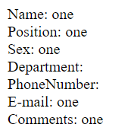

<https://localhost:44376/Home/First?name=one&position=one&sex=one&phoneNumber=one&comments=one&email=one>

1. Создать шаблон personal.cfm, передающий через переменные полей формы данные в другой шаблон savepersonal.cfm, в котором они должны быть сохранены в БД, считаны из БД и выведены на экран:

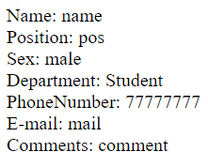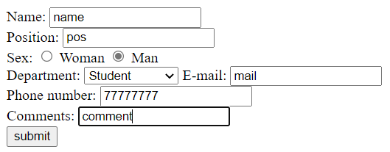

[HttpGet]

public IActionResult First(Person person)

{

if (ModelState.IsValid)

{

var person1 = _personContext.Persons.FirstOrDefault(p => p.Name == person.Name);

if (person1 == null)

{

_personContext.Add(person);

_personContext.SaveChanges();

person1 = _personContext.Persons.FirstOrDefault(p => p.Name == person.Name);

}

return View(person1);

}

return View(person);

}

Вывод: освоил методы передачи данных в веб-среде. Разработал простейшее веб-приложение, использующее базы данных.